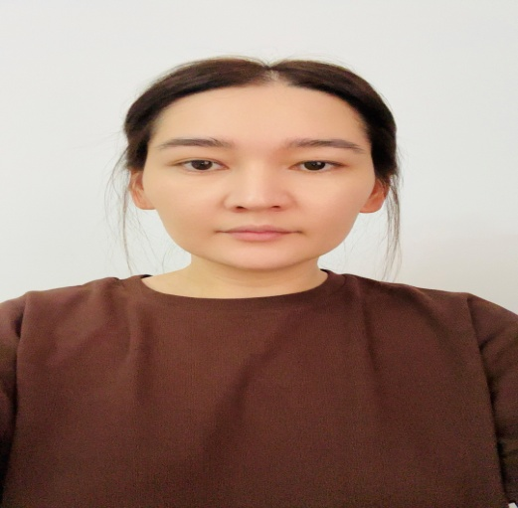

**950102451092**

**АЙСАЕВА МАРЖАН АЙСАҚЫЗЫ,**

**№7 «Ер Төстік» бөбекжай бақшасының тәрбиешісі.**

**Маңғыстау облысы, Жаңаөзен қаласы**

**ДЕНСАУЛЫҚТЫ КҮТЕМІЗ, ТАЗАЛЫҚТЫ СҮЙЕМІЗ**

**Білімділігі:** Денсаулық, сезім мүшелері, тазалық туралы түсініктерін кеңейту. Сезім мүшелерін атай білуге, қауіпті нәрселерден (моншақ, түйме, үшкір құралдар) қорғай білуге, сақтанып жүруге дағдыландыру. Ойын тапсырма арқылы бала бейнесіне сезім мүшелерін ретімен орналастырып орындай білуге үйрету. Жемістердің денсаулыққа пайдалы екендігін және тәттілерді көп жеуге болмайтындығы туралы түсініктерін қалыптастыру.

**Дамытушылығы:** ойын, тақпақтар арқылы ой өрісін, сөйлеу қабілеттерін дамыту.

**Тәрбиелілігі:** Балаларды ұқыптылыққа, тазалыққа тәрбиелеу.

**Әдіс-тәсілдер:** көрсету, түсіндіру, сұрақ-жауап, әңгімелеу.

**Көрнекі-құралдар:** слайд, видео, әуен, бала бейнесі (көз, құлақ, мұрын, ауыз суреттері), тіс макеті, тіс щеткасы, жемістер муляжы, жемістер тақтасы, тарелкелер, дүңгіршек, доп, тыныс алу жаттығуларының құралдары.

**Сабақтың барысы:**

Қонақтармен амандасу.

**Шаттық шеңбері:**

Шеңберге кел, балақай .

Топ-топ басып аяқты,

Қуанышты балақай

Көңілдеміз алақай

Амандасып баршамен

Сәлем берші балақай!

**Тәрбиеші:** Денсаулықты күтеміз, тазалықты сүйеміз тақырыбында тазалық денсаулық туралы әңгімелейміз.

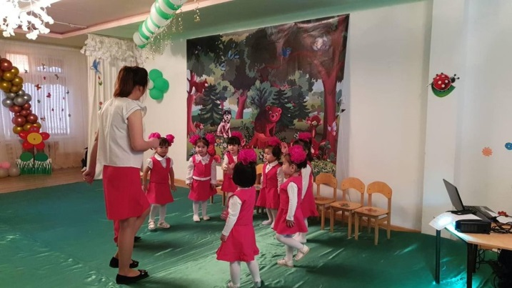

Слайдқа назар аударайық.

Балалар міне біз күнде балабақшаға келгенде таңертеңгілік жаттығулар жасаймыз.

Тамақ ішер алдында қолдарымызды жуып, микробтан немесе жаман нәрселер болса жуу арқылы тазалықты сақтаймыз.

**Тәрбиеші:** Балалар біз тазалықты жақсы көремізба?

**Балалар:** иә

**Тәрбиеші:** Денсаулықты күтемізбе?

**Балалар:** иә

**Тәрбиеші:** Денсаулықты сақтау үшін қолымызды жуамызба?

**Балалар:** иә

**Тәрбиеші:**Таза жүрсек денеміз сау, ауырмаймыз мықты болып өсеміз. Балалар денсаулық, тазалық туралы тақпақтар білемізбе?

**Балалардың тақпақтары:**

**Али:** Біз жайдарлы баламыз

Ұқыпты біз боламыз

Қолымызды жуып біз

Тазалықты сақтаймыз.

**Медина:** Денсаулықты күтемін

Шымыр болып өсемін

Тазалықты сүйіп мен

Ұқыпты болып жүремін.

**Жасмин:** Таза ауада күнде мен

Жаттығулар жасаймын

Жүгіремін, секіремін

Денсаулықты күтемін

Мықты болып өсемін.

**Алия:** Бар байлығым денсаулық

Шынығайық жүрейік

Көңілденіп әрқашан

Аман-есен жүрейік.

**ІІ-Негізгі бөлім**

**Тәрбиеші:** Балалар видеоға назар салайықшы. Мына жерде сендер сияқты кішкентай ұқыпты, таза жүретін бала бар екен. Қане, бәріміз тыңдайықшы бізге не айтқысы келіп тұр екен?

Видеоға балалардың назарын аудару.

**Тәрбиеші:** Балалар ұқыпты баланың айтқан тапсырмасын орындайық.

**Тәрбиеші:** Көз не үшін керек екенін білесіңдерме? Көз болмаса қалай болады? Қане көзімізді жауып көрейікші? Қараңғы болып кетті, ештеңе көрінбейді, ештеңе көре алмаймыз.

Мұрнымызды жапсақ не болады балалар? Мұрнымызды қысайықшы . Бізге дем жетіспейді.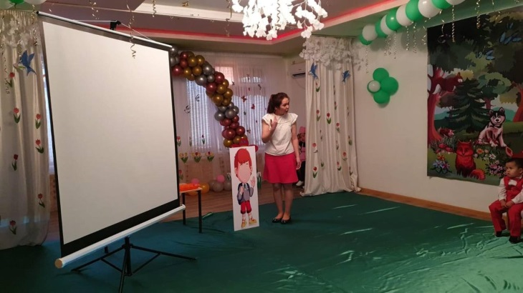

Енді құлағымыз қайда, құлағымызды жабайықшы, ештеңе естілмейді.

Ал аузымыз жабық болса, онда нестейміз? Сөйлей алмаймыз, тамақ жей алмаймыз.

Аузымызға, мұрнымызға моншақ, түйме, керексіз нәрселерді аузымызға салуға болмайды. Көзімізге үшкір заттарды жақындатпауымыз қажет. Сол үшін көздерімізді күтіп, сақтауымыз керек.

Тістерімізбен қатты нәрселерді тістеуге болмайды. Күнделікті біз тіс щеткасымен тісімізді тазалап жүрсек, тісіміз ауырмайды, жақсы болып өседі. Тісімізді де күтуіміз, сақтауымыз керек.

**Тосын сәт:** Жылаған баланың даусы (тіс ауырған бала жылап кіреді)

**Тәрбиеші:** Балалар бұл не дауыс?

**Тіс ауырған бала:** Ай, ай тісім-ай, тісім-ай. Ай тісім қатты аурып барады. Ой-ой тісім, тісім ауырды.

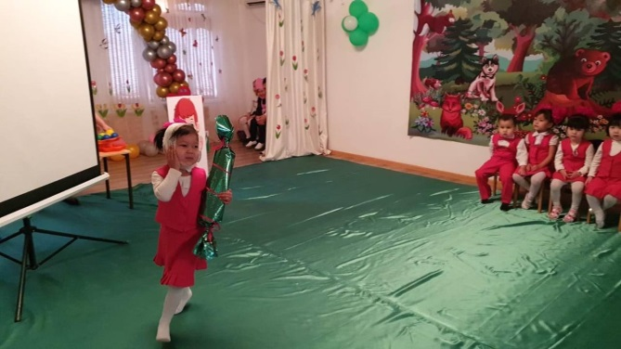

**Ұқыпты қыз Айым:** Кім жылап жатқан?

**Жеміс сатушы:** Кім жылап жатқан?

**Ұқыпты қыз Айым:** Мен жылаған дауыс естідім, кім жылап жатқан балалар?

А, сенбе жылап жатқан? Не болды саған? Тәттіні көп жедіңбе?

**Тіс ауырған бала:** иә

**Ұқыпты қыз Айым:** Балалар тәттіні көп жеуге болама?

**Балалар:** Жоқ, болмайды

**Тісі ауырған бала:** Тісім ай, тісім ауырды.

**Тіс тазалап тұрған бала:**

Тісімді мен үйде

Тазалаймын күнде

Міне былай, міне былай

Тазалайсың осылай.

Тәттілерді көп жеуге болмайды, жемістер жеу керек, жемістер пайдалы.

**Жемістер сатушы:** О, мен сендерді тыңдап тұрмын. Дұрыс, дұрыс жемістер пайдалы. Достарым кәмпитті жақсы көресіңдер ме, жемістерді ме?

**Балалар:** кәмпитті жақсы көреміз.

**Жемістер сатушы:** Жоқ жемістер өте пайдалы, жемістерді көп жесеңіздер ауырмайсыздар. Тістеріңде ауырмайды, тісіңіз мықты болып өседі. Дендеріңізде сау мықты боласыздар. Қане, сендер маған келіңдер жемістерімнен дәм татыңдар.

Ал, балалар жемістермен ойын ойнайық.

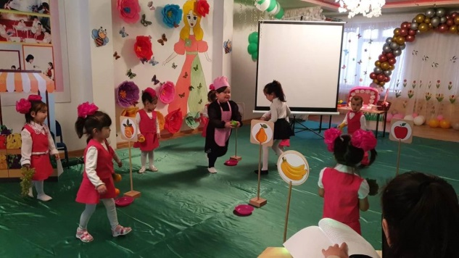

**«Жемістердің орнын тап» ойыны.**

Жемісімді алыңдар,

Ыдыстарға салыңдар

Дәмді менде дәрумендер

Денсаулықты күтіңдер!

Қане, менің жемістерімді суретке сай тауып тарелкеге салыңдар.

**Тәрбиеші:** Жарайсыңдар, балалар! Жемістер денсаулыққа пайдалы, осы жемістерді күнделікті жеп жүрсек тісімізде, еш жеріміз ауырмайды.

**Тәрбиеші:** Көрініске қатысқан бүлдіршіндер ұқыпты қыз рөлінде Айым, жеміс сатушы рөлінде Жансезімге рахмет айтамыз. Сау болыңдар!

(Ұқыпты қыз, жеміс сатушы шығуы)

**Үгу жаттығуы:** «Бұршақтар»

**Тыныс алу жаттығуы:** «Ағаштың гүлденуі».

**Қортынды бөлім:**

-Балалар бүгінгі оқу қызметімізде тазалық туралы әңгімеледік.

Тісіміз ауырмас үшін тәттілерді көп жемеуіміз керек.

-Балалар бүгінгі оқу қызметі сендерге ұнады ма?

-Жарайсыңдар, оқу қызметіне жақсы қатыстыңдар. Қане, енді қонақтармен қоштасайық. Сау болыңыздар!